BAB III ANALISIS DAN PERANCANGAN

3.1 Analisis

3.1.1 Pengumpulan data (Empathize)

3.1.1.1 Wawancara
Wawancara terstruktur digunakan sebagai teknik pengumpulan data untuk memahami permasalahan atau situasi objek yang diteliti. Mayoritas individu yang memiliki isu body image dan tingkat penerimaan diri rendah dapat dilihat melalui aspek perilaku yang mementingkan penampilan fisik akibat perubahan tubuh (Denich & Ifdil, 2015) sehingga dipilihlah remaja sebagai informan dari perancangan ini.
Wawancara dilakukan pada tiga orang pelajar yaitu siswi Sekolah Menengah Atas, Mahasiswi dan Mahasiswa di Kota Malang. Wawancara dilakukan pada tanggal 6 –10 Februari 2022 dengan durasi waktu masingmasing kurang lebih 1 jam.
Dari wawancara yang dilakukan dengan ketiga pelajar mengungkapkan bahwa:
- Pelajar masih belum mengetahui apa itu body image
- Kurangnya wawasan mengenai body image
- Perilaku terhadap tubuh yang masih membanding bandingkan dengan tubuh orang lain
- Dua diantara tiga pelajar memiliki tingkat ketertarikan baca yang rendah dikarenakan sering merasa bosan
- Rutinitas keseharian yang padat membuat kurang ada waktu literasi sehingga perlu memilih media yang dapat meningkatkan daya minat membaca dengan kesan yang ringan dan mudah dipahami.

3.1.1.2 Kuesioner
Pengumpulan data terkait pengetahuan dan pengalaman tentang body image dilakukan melalui survei kuesioner atau angket untuk mengungkapkan tingkat pengetahuan dan pandangan masing-masing informan terkait body image. Berikut adalah hasil dari kuesioner dengan jumlah 10 partisipan:
Tabel 3. 1 Hasil Kuesioner
PERTANYAAN | HASIL RESPONDEN
Sebelumnya apakah Anda pernah mengetahui apa itu Body Image? | 8 menjawab tidak  4 menjawab iya
Jika Anda mengerti apa itu Body image, dari mana anda mengetahuinya? | Artikel, instagram dan webinar
Bagaimana pendapat Anda tentang tubuh atau fisik yang Anda miliki saat ini? | 5 menjawab puas dan percaya diri, 5 menjawab tidak puas dan tidak percaya diri
Menurut Anda apakah memiliki badan yang langsing bagi wanita dan kekar bagi pria, menjadi suatu keharusan? | 7 orang menjawab tidak  2 menjawab bergantung pada kondisi lingkungan  1 orang menjawab iya.
Menurut Anda bahwa memiliki badan yang langsing bagi wanita dan kekar bagi pria, adalah seorang yang menarik? | 6 orang menjawab iya  4 orang menjawab tidak
Apakah anda pernah mengikuti kegiatan ataupun program untuk mencapai target tubuh yang Anda inginkan? | 8 orang menjawab tidak 2 orang menjawab iya
Jika Anda merasa tidak menyukai fisik yang dimiliki saat ini, mengapa? Darimana pikiran tersebut muncul? | - orang menjawab tidak  - orang menjawab tidak puas terhadap tubuhnya dikarenakan faktor lingkungan
Apakah Anda sering mengevaluasi fisik yang Anda miliki saat ini? | 8 menjawab mungkin  2 menjawab tidak
Bagaimana cara Anda mengevaluasi penampilan maupun bentuk tubuh Anda? | 9 orang menjawab bercermin  1 orang menjawab pola makan
Apakah Anda memiliki gangguan makan? | 8 responden menjawab tidak  2 menjawab iya
Saat di lingkungan sekitar, apakah ada seseorang yang menyudutkan fisik Anda? | 8 menjawab mungkin  2 menjawab tidak  2 menjawab iya
Pernahkah Anda membatasi jumlah porsi makan atau pola makan secara drastis untuk memperbaiki penampilan Anda? | 5 menjawab tidak 3 menjawab iya  2 menjawab tidak
Apakah Anda sering merasa kurang percaya diri setelah melihat foto atau video model wanita maupun pria di majalah, media sosial, atau TV? | 8 menjawab mungkin  2 menjawab tidak  2 menjawab iya

Responden berasal dari 5 orang perempuan dan 5 orang laki-laki dengan usia 16- 25 tahun dengan persentase status 70% mahasiswa, 20% pelajar SMA, dan 10% adalah karyawati. Dari hasil kuesioner yang sudah didapatkan dapat disimpulkan jika banyak remaja yang belum mengetahui apa itu body image, memiliki tingkat penerimaan diri yang sedang, dengan penggambaran perilaku yang mengevaluasi diri sendiri dengan memandang tubuhnya melalui cermin.

3.1.1.3 Observasi
Observasi dilakukan untuk mengamati dan mengumpulkan informasi behavioristis dari target audience dengan menggunakan riset consumer journey. Hal ini ditujukan agar pemilihan media yang akan digunakan tepat dan fungsional sesuai kebutuhan media yang digunakan oleh target audience. Berikut merupakan analisis consumer journey:
Nama | : | Salsa Nabylla Isnaeni
Tempat dan tanggal lahir | : | Malang, 8 November 1999
Alamat | : | Jl.Ikan Gurami Gg IV, Rt 05 Rw 06, Kel.Tunjungserkar, Kec.Lowokwaru, Kota Malang, Jawa Timur
Jenis Kelamin | : | Perempuan
Sekolah | : | SMA 9 Malang
Tabel 3. 2 Tabel Consumer Journey siswi SMA
Jam | Aktivitas | Point Of Contact
04.20 | Bangun tidur | Jam, smartphone, tempat tidur, bantal, guling, selimut
04.30 | Sholat subuh | sajadah, mukena, tasbih
04.45 | Literasi dan belajar pagi | Buku bacaan, buku tulis, buku paket, pulpen, pensil, penghapus, internet, smartphone
05.00 | Mandi pagi | Handuk, gayung, gantungan baju,  seragam sekolah, sepatu
06.00 | Sarapan pagi | Piring, gelas, sendok, garpu, mug
06.30 | Berangkat sekolah | Motor, jaket, masker, helm, tas pundak
07.00 | Sekolah | Buku, notebook, pulpen,  pensil,penghapus, penggaris, laptop, internet, buku paket, artikel,
13.00 | Latihan dance | Baju bebas, celana legging, sepatu, deker lutut, deker ankle, ethyl chloride spray, air minum, handuk, sabun cuci muka, bedak, lip tint
17.10 | Pulang sekolah | Motor, jaket, masker, helm, tas pundak
17.25 | Mandi | Handuk, gayung, baju tidur, gantungan baju
17.45 | Makan malam | Piring, gelas, sendok, garpu, mug
18.1 0 | Sholat Maghrib | Baju muslim, sajadah, tasbih, al-quran
18.15 | Les | Buku catatan, laptop, buku paket, pulpen, pensil, penghapus, internet, smartphone, buku latihan soal

Media – media yang menjadi point of contact berdasarkan analisis consumer terhadap target audience adalah sosial media, rumah, sekolah dan fasilitas umum. Selanjutnya dari consumer journey yang sudah didapatkan akan ditentukan pemilihan media utama yang sesuai dengan target audience.

3.1.1.4 Analisa SWOT
Metode analisis yang digunakan adalah analisis SWOT. Analisis SWOT adalah salah satu teknik analisis data yang bermanfaat untuk melihat kekuatan
(strength), kelemahan (weakness), peluang (opportunities), dan ancaman (threats). Analisis SWOT pada perancangan ini berfungsi untuk acuan dasar rencana dari perancangan Infografis Body Image. Berikut merupakan analisis SWOT:
- Strength (Kekuatan)
  - Remaja memiliki pandangan dan perilaku yang sehat terkait tubuh
  - Memiliki tingkat penerimaaan dan potensi diri yang lebih tinggi
  - Mempunyai kualitas kesehatan mental yang baik
- Weakness (Kelemahan)
Kurangnya media yang membahas khusus mengenai Body Image
- Opportunities (Peluang)
  - Remaja memahami wawasan yang luas terkait body image
  - Remaja mempunyai tingkat pemahaman diri yang kuat dan body image positif yang tinggi
  - Meningkatkan kesadaran masyarakat mengenai body image.
- Threats (Ancaman)
  - Terdapat perancangan media baru yang serupa
  - Perancangan baru yang telah memiliki kerja sama dengan lembaga terkait, sehingga dalam penyebarannya lebih luas dan terpercaya.

3.2 Pemecahan Masalah (Define)
Berdasarkan pada permasalahan yang ditemukan dan proses yang sudah dilakukan, salah satu cara yang dapat dilakukan untuk meminimalisir body image negatif dan meningkatkan edukasi body image adalah dengan dibuat sebuah infografis yang membahas khusus mengenai body image. Infografis body image di rancangan untuk memberikan pemahaman body image yang lebih baik kepada remaja dengan menyalurkan sebuah informasi berupa visual gambar untuk menambah daya tarik pembaca dan pemahaman baik dari tubuh yang dimiliki.
Berikut merupakan target media yang akan dibuat:
- Media Utama
Media utama dari perancangan ini adalah media poster Infografis berjenis statis. Infografis statis merupakan format infografis yang paling mudah dibagikan secara online karena tidak perlu menggunakan aplikasi ekstensi untuk membukanya. Desain Infografis menggunakan dua format
file, yaitu:
  - Format digital berbentuk file foto seperti JPG sehingga mudah diunduh dan dibagikan
  - Format cetak ukuran A3 untuk memudahkan pendistribusian infografis secara offline pada dinding mading sekolah.
  - Penentuan Jumlah Infografis
Jumlah infografis ditentukan berdasarkan data sekunder yang sudah didapat dari jurnal penelitian terdahulu mengenai body image pada tabel 2.2 dan selanjutnya data tersebut akan dikelompokan berdasarkan topik melalui tiga format cerita sederhana yaitu: Introduction, Aha-Ha!/The Main Event, dan Conclusion (Randy Krum, 2019). Tiga format tersebut berfungsi untuk memudahkan pemahaman topik informasi pada setiap infografis yang akan dibuat. Berikut merupakan pembagian yang telah dilakukan:
  - Introduction (Pendahuluan)
Infografis pertama menggunakan format Introduction atau pendahuluan berfungsi untuk memperkenalkan pembaca tentang informasi dasar body image sehingga mempersiapkan pembaca mempelajari infografis selanjutnya.
  - Aha-Ha!/The Main Event (Isi Utama)
Informasi infografis kedua menggunakan format The Main Event yang berisi topik utama body image negatif sehingga pembaca dapat memahami lebih dalam tentang efek yang ditimbulkan.
  - Conclusion/Call to action (Penutup atau Ajakan)
Infografis ketiga menggunakan format penutup atau ajakan. Format ini merupakan topik ajakan bagi pembaca untuk ikut berkontribusi pada lingkungan setelah mempelajari informasi yang sudah didapat.

- Media Pendukung
    - Feed Instagram
Digunakan untuk menampilkan foto dan video yang diunggah pada profil akun instagram. Instagram berisi informasi mengenai body image dan kesehatan mental lainnya terkait body image.
    - E-banner/ Google Ads
Berfungsi untuk menyebarluaskan iklan pada situs internet agar membantu tercapainya tujuan dari pengiklanan secara menyeluruh.
    - Wallpaper gawai
Sebuah gambar ataupun desain yang digunakan untuk
dekorasi latar belakang dari ponsel maupun komputer.

    - Sticker WhatsApp
Sebuah bentuk ekspresi yang divisualisasikan melalui gambar berbentuk foto atau video sebagai pelengkap saat melakukan chatting.
    - Merchandise
Merchandise adalah segala bentuk produk yang ditujukan sebagai hadiah. Dalam hal ini merchandise diberikan secara cumacuma kepada orang yang telah mengikuti atau melaksanakan kegiatan seperti kaos, botol minum, mug, stiker, buku catatan, tote bag, dan phone case.

3.2 Perancangan (Ideate)

3.2.1 Strategi Perancangan
Konsep yang akan dirancang pada perancangan ini adalah kampanye sosial dengan media infografis bertemakan body image dan dipublikasikan secara online dan offline. Dengan konsep sebagai berikut:
- Menggunakan Bahasa Indonesia, karena ditujukan untuk segmentasi geografis di Kota Malang dan Indonesia.
- Infografis berjenis statis yang berfokus pada penyampaian data atau informasi berupa visual gambar. Infografis menggunakan format digital JPG dan format cetak ukuran A3.
- Genre komik atau graphic novel dengan gaya ilustrasi outline vector dipilih sebagai konsep desain infografis. Secara garis besar, graphic novel menggembangkan cerita dengan mengkombinasikan kata dan gambar secara berurutan di seluruh halaman (Brenner, 2015). Selain itu, graphic novel dapat memberikan dampak yang besar kepada motivasi pembaca, mengembangkan keterampilan, dan menginspirasi pembaca untuk memahami informasi dalam bentuk gambar (Brenner, 2015). Penggabungan genre komik atau graphic novel kedalam sebuah infografis akan membantu menunjang pemahaman pembaca pada informasi yang akan disampaikan.

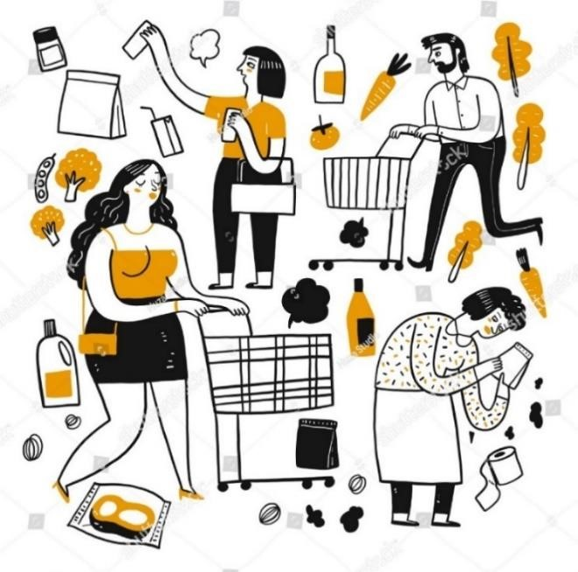
Gambar 3. 1 Konsep desain Infografis
(Sumber: Shutterstock)

- Warna yang digunakan pada perancangan ini memadukan warna dingin dan warna hangat. Secara fisiologis, warna sangat berpengaruh persepsi manusia terhadap objek di lingkungan sekitar serta perubahan suasana tanpa disadari. Warna hangat dan cerah (High saturation) akan membangkitkan semangat dan kegembiraan, sedangkan warna-warna sejuk dan pastel (High Value/Tint) akan memberi nuansa ketenangan (Rustan, Warna, 2019). Sehingga warna yang dipilih sebagai berikut:
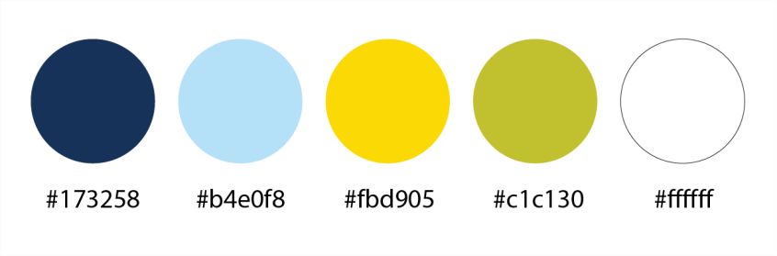
Gambar 3. 2 Konsep Warna Perancangan
(Sumber: Dokumentasi pribadi)

- Jenis tipografi yang digunakan adalah font sans serif berjenis handwriting untuk memberikan kesan lembut dan ramah. Pada keseluruhan desain menggunakan font bernama Mungil dan font Yes Mango digunakan pada bagian judul atau headline.

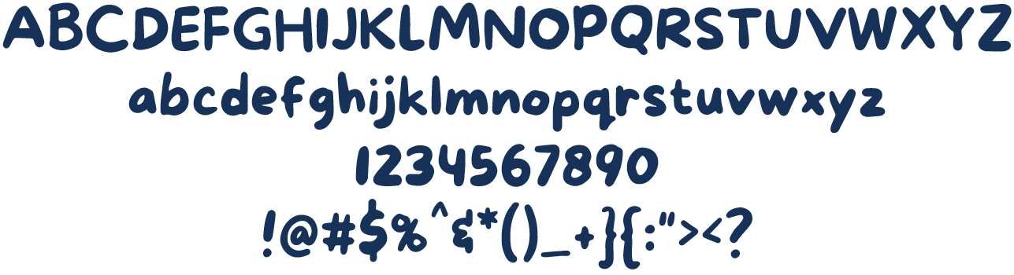
Gambar 3. 3 Tipografi Mungil
(Sumber: Dokumentasi pribadi)

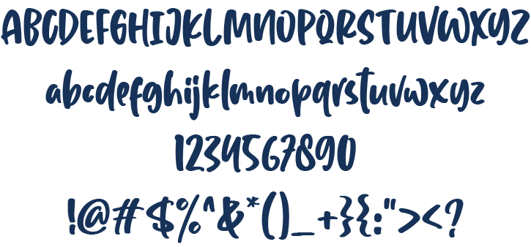
Gambar 3. 4 Tipografi Yes Mango
(Sumber:Dokumentasi Pribadi)

- Target Audiens Segmentasi Demografis
Usia | : 12-25 tahun.
Jenis Kelamin | : Laki-laki dan Perempuan
Kelas Sosial | : Semua siklus sosial
Status  Segmentasi Geografis | : Pelajar atau Mahasiswa
Target | : Kota Malang dan Indonesia
Wilayah  Segmentasi Psikografis | : Jangkauan akses Internet dan media sosial
Kepribadian  Behavioristik | : Pola hidup yang mengikuti trend dan memiliki rasa keingintahuan yang baik
Perilaku | : Remaja yang aktif menggunakan media sosial
dan tertarik ingin mengetahui mengenai body image maupun kesehatan mental lainnya.

- Tagline
Dalam perancangan ini menggunakan sebuah tagline untuk membantu mempresentasikan tujuan infografis body image. Tagline yang digunakan adalah “Semua tubuh itu indah dan unik” dengan tujuan menjadi diri sendiri dalam ketidaksempurnaan. Proses penentuan tagline ditentukan melalui brainstorming melalui insight yang didapat.

3.2.2 Konsep Desain Infografis
Selanjutnya akan dibuat tiga jenis karya desain infografis yang nantinya akan disebarkan secara offline dan online. Penyebaran offline dilakukan dengan menempelkan infografis pada mading sekolah dan sektor pendidikan lainnya serta penyebaran online dengan menggunakan instagram sebagai platform media.
Berikut merupakan penjelasan mengenai konsep desain infografis:
- Memahami Body Image
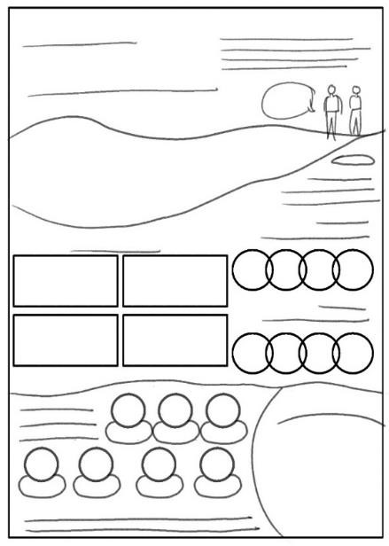
Gambar 3. 5 Sketsa desain Infografis "Memahami Body Image"
Sumber: (Dokumentasi Pribadi)

Pada Infografis pertama menjadi infografis pengantar yang berisi konsep dasar body image yaitu pengertian, efek yang ditimbulkan dari sisi negatif maupun positif, hal yang mempengaruhi body image, asal dari persepsi body image negatif, dan langkah yang dapat dilakukan remaja untuk meminimalisir body image. Visual desain dikemas dengan layout berjenis modular grid dengan visualisasi gambar ilustrasi wanita dengan body image negatif, hal tersebut dilakukan untuk menunjukkan fokus isu ini kepada remaja.

- Media dan Body Image
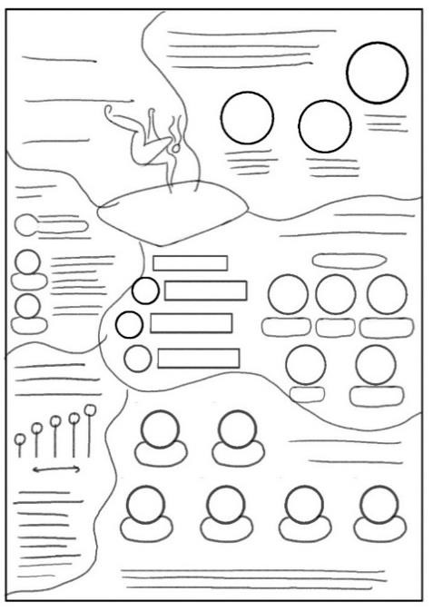
Gambar 3. 6 Sketsa desain Infografis "Media dan Body Image"
Sumber: Dokumentasi Pribadi

Infografis kedua menjadi bagian isi atau Ah-ha!/The Main Event yang memaparkan hubungan media sosial dan body image di kalangan remaja sebagai salah satu kontributor eksternal umum ketidakpuasan tubuh. Infografis akan memaparkan informasi berupa hasil laporan survei, media apa saja yang berpotensi bagi body image, efek baik dan buruk media untuk kesehatan body image remaja, serta langkah yang bisa dilakukan untuk meminimalisir dampak buruk media. Dengan visual remaja yang terjatuh pada gawai sebagai highlight untuk menekankan maksud dari judul agar mudah dipahami oleh target audience.

- Ayo Bersama Dukung Body Image
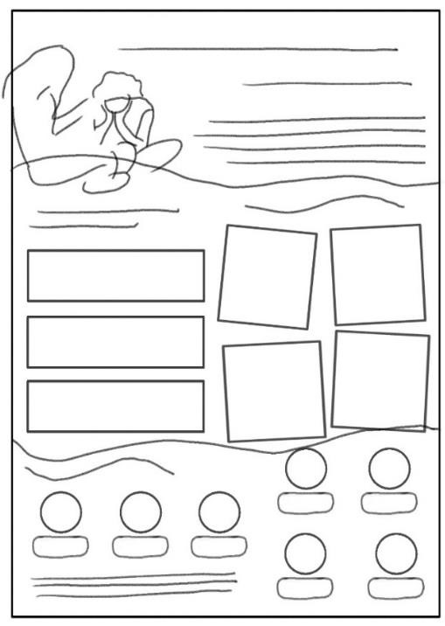
Gambar 3. 7 Sketsa desain Infografis "Ayo Bersama Dukung Body Image"
Sumber: Dokumentasi Pribadi

Infografis ketiga berisi kesimpulan sebagai panggilan untuk bertindak atau berkontribusi agar mengurangi stigma dengan melakukan hal sederhana yang bisa dilakukan di kehidupan sehari-hari sehingga menciptakan lingkungan yang beragam bagi remaja maupun sekitar.
Informasi di dalam infografis ini berisi cara berpartisipasi yang bisa dilakukan dari beberapa jenis media dan lingkungan sosial, efek yang ditimbulkan body image negatif di kemudian hari, dan cara yang bisa dilakukan lingkungan sekitar agar bisa mendukung remaja yang mengalami body image negatif. Desain menggunakan layout modular grid untuk memudahkan alur baca audiens dengan ilustrasi yang membantu menggambarkan visual dari informasi yang disampaikan.

3.2.3 Proses Perancangan
Pada tahap ini berisi mengenai penjelasan proses desain perancangan sebagai berikut :
- Brainstorm
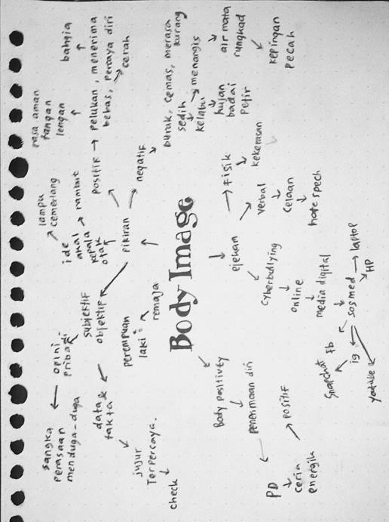
Gambar 3. 8 Brainstorming
Sumber: Dokumentasi Pribadi

Digunakan untuk mengumpulkan ide-ide kedalam sebuah sketsa pada kertas dan selanjutnya menyaring ide menjadi beberapa topik penting. Melalui brainstorming yang telah dilakukan berikut merupakan hasil insight yang sudah didapat yaitu: fisik, fikiran, remaja, tubuh, privasi atau pribadi, ejekan dan media. Selanjutnya insight tersebut akan digunakan untuk pembuatan tagline dan karya pada perancangan ini.

- Sketsa desain
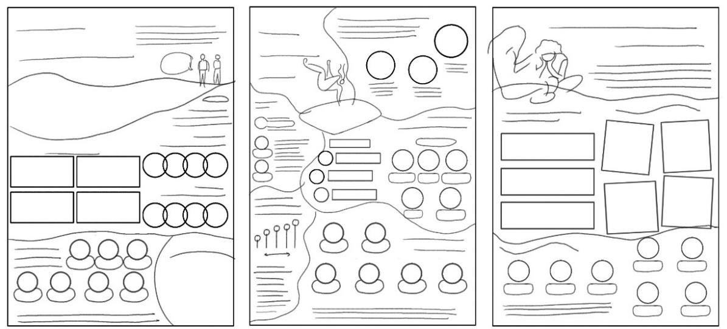
Gambar 3. 9 Sketsa desain
Sumber: Dokumentasi Pribadi

Pada tahap ini membuat sketsa desain yang meliputi pada pemilihan penggunaan rasio ukuran, layout, dan penempatan data ataupun teks sebagai gambaran atau acuan ketika proses digitalisasi.

- Brainstrom
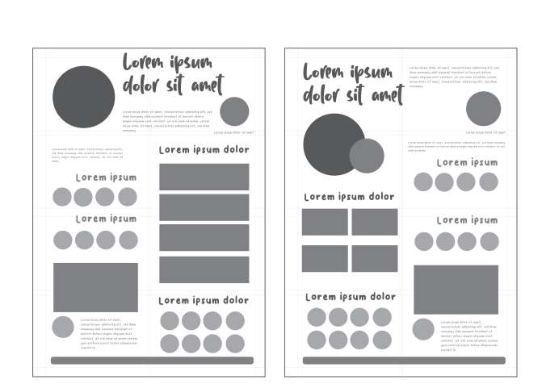
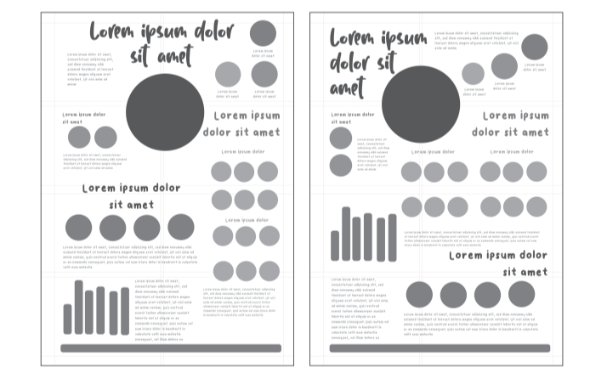
Gambar 3. 10 Layout kasar
Sumber: Dokumentasi prbadi

Pada proses layout kasar, dibuat ide-ide layout yang sudah sesuai dengan konsep akan dipilih kemudian diproses secara digital menggunakan
Adobe Illustrator.

- Digitalisasi desain
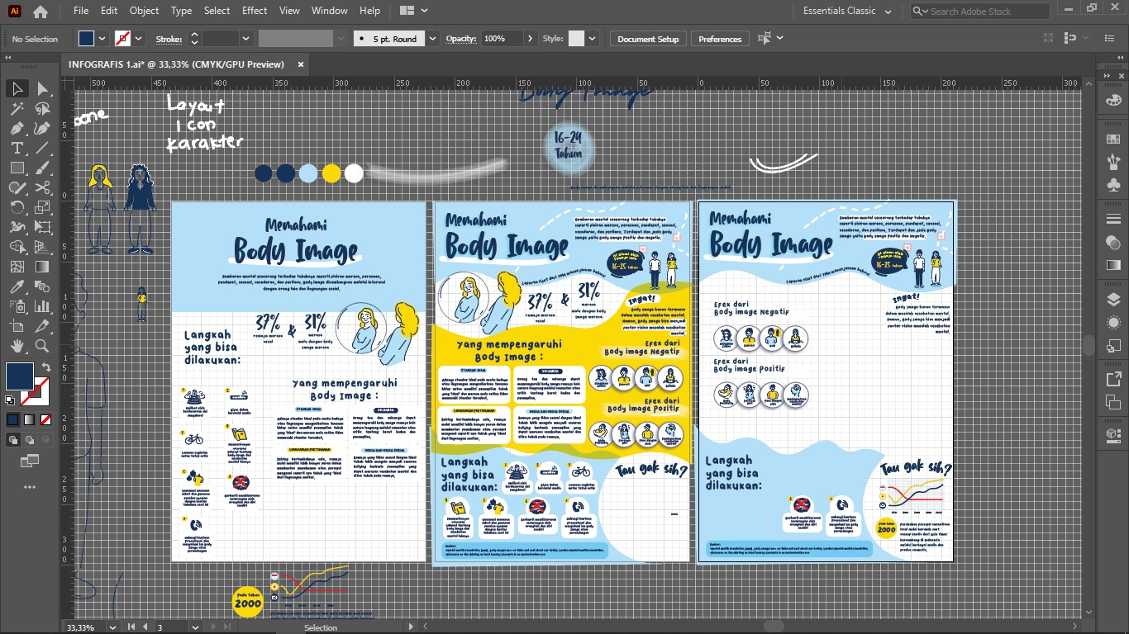
Gambar 3. 11 Digitalisasi pada Adobe Illustrator
Sumber: Dokumentasi Pribadi

Proses digitalisasi sketsa yang menggabungkan visual data dan desain yang telah disusun. Menggunakan media desain berupa aplikasi Adobe Illustrator untuk mengolah desain sketsa yang sudah dibuat pada tahap sebelumnya. Pada proses ini fokus pada pengerjaan bentuk desain, pemilihan warna, tipografi dan estetika pada desain.

